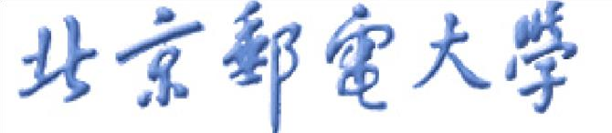

**《软件工程模型与方法》**

**2021课程作业**

**——酒店分布式温控计费系统**

**设计模型-动态结构设计**

**组别： 305d**

**组内成员：翁伟昊、吴越、李林、曾爱娟、蔺子奇**

北京邮电大学计算机学院

2021年5月23日

目录

北京邮电大学计算机学院 1

2021年5月23日 1

0、文档介绍 2

0.1 文档目的 2

0.2 文档范围 3

0.3 读者对象 3

0.4 参考文档 3

0.5 术语与缩写解释 3

1、项目背景 3

2、动态结构设计 4

2.1 使用者顾客之使用空调用例 5

2.1.1系统事件PowerOn(RoomId,CurrentTemp) 顾客开机，请求空调服务 5

2.1.2 系统事件RequestState(RoomId) 顾客查看费用 5

2.1.3 系统事件ChangeTargetTemp(RoomId,TargetTemp) 顾客调节温度 6

2.1.4 系统事件ChangeFanSpeed(RoomId,FanSpeed) 顾客调节风速 7

2.1.5 系统事件PowerOff(RoomId) 顾客关机 8

2.1.6 系统事件 RequestRelease(RoomId) 温度到达设定温度 9

操作契约： 9

2.1.6 系统事件 RequestTempUp(RoomId) 温度到达设定温度 10

2.4 使用者前台之出账单用例 11

2.4.1 系统事件CreateInvoice(RoomId,date_in,date_out)出具消费账单 11

2.4.2 系统事件PrintInvoice(RoomId,date_out,Toal_fee) 打印账单 12

2.5 使用者前台之出详单用例 13

2.5.1 系统事件CreateRD(RoomId,date_in,date_out) 出具消费详单 13

2.5.2 系统事件PrintRD(RoomId,list_RDR) 打印详单 13

2.6 使用者系统管理员之查看报表用例 14

2.6.1 系统事件PowerOn() 开启空调主机电源，进入设置模式 14

2.6.2 系统事件setPara(……) 打印报表 14

2.6.3系统事件StartUp() 启动空调服务，系统从设置状态变为工作状态 15

2.6.4系统事件CheckRoomState(list_Room) 每分钟循环监视各房间空调状态 16

2.7 酒店经理之登录用例 16

2.7.1 系统事件Login(adminId,password()md5) 登录 17

2.7.2系统事件RequestReport(RoomId, type) 申请查看报表 17

2.7.3 系统事件ExportReport(RoomId, type) 打印报表 18

**0、文档介绍**

**0.1 文档目的**

本文档旨在对分布式温控系统的四个角色及其SSD对应系统事件的内容，给出空调计费系统的动态结构设计，四个角色对应顾客、前台、管理员和酒店经理，其顾客打开空调、调节风速、调节温度；前台生成账单、详单；管理员打开中央空调，设置相应参数；经理查看报表等系统事件，对应从领域建模和用例模型向动态结构（sequence diagram）过渡。实现根据选择的分层结构，结合需求分析的结果找到各层次对应的软件对象，并给出了这些对象的交互场景。SSD中的系统事件由控制器类进行接受，并经分析合法后，委托给相应的领域对象进行处理。

本文档受众面广泛，从几个主要的系统角色出发描述各用例对应系统事件对应的对象以及其对象之间的相互关系，展现各用例的实现过程。对于软件设计人员，给出了各系统角色对应用例中所包含的对象以及相互之间的关系，为具体设计和程序设计提供依据对于编码人员，根据各对象和相互关系进行代码实现；对于测试人员，可以根据相应sequence diagram确定系统功能是否完备、性能是否高效，以利于在软件的后续版本补充设计。

**0.2 文档范围**

本文档从项目背景、领域模型、操作契约和动态结构这几个方面进一步描述分布式温控系统。主要的参与者包括酒店经理、酒店中央空调管理员、酒店前台和顾客。文档首先从系统角色出发，依据领域模型和用例模型（主要的操作契约），通过面向对象的设计思维，实现系统的动态结构设计。对应确定用例的每一个系统事件确定的软件对象，并通过采用UML中的sequence diagram来展示和确定对象之间的关系情况。

**0.3 读者对象**

本文档的使用的主要对象包括设计人员、编码人员、测试人员

**0.4 参考文档**

《软件工程模型与方法（第 2 版）》——肖丁、修佳鹏著 北京邮电大学出版社

**0.5 术语与缩写解释**

SSD 系统顺序图（System Sequence Diagram）

Register 控制器对象，用于接受系统事件

Server 服务对象，用于为每个房间的请求提供服务

Scheduling 调度对象，在请求资源超标之时，借助资源调度策略进行调度

**1、项目背景**

简述：BUPT酒店响应节能绿色环保理念，推行自助计费式中央温控系统，使得入住的客户可以根据要求设定温度和风速的调节，同时可以显示所消耗的能量以及所需支付的金额。除此之外，酒店针对每个房间需要给出空调使用的详单方便客户退房时进行结账，以及酒店空调使用的各式统计报表。其中，中央空调可按季节调整工作模式，中央空调和从控机都具有一定的监控、计费和管理能力，中央空调还应具有统计功能并能调度从控机。

1、空调系统由主控机(中央空调)和从控机两部分组成。中央空调是冷暖两用，根据季节进行模式调整。中央空调具备开关按钮，只可人工开启和关闭，中央空调正常开启后处于待机状态，等待从控机的请求。空调系统的使用者有四类：酒店经理（查看酒店空调使用情况，生成各式统计报表，例如：日报表、周报表、月报表等，还可以查看这些表格对应的柱形图、折线图等）、酒店中央空调管理员（进行中央空调控制，打开/关闭空调，设置空调工作状态）、酒店前台（登记入住，办理退房，生成账单和详单）、顾客（使用房间空间），空调系统对不同用户采用不同的工作模式，以不同的模块为用户提供服务。

2、主控机支持同时响应多台从控机的请求。主控机还具有统计计费的功能，并可以给出报表详单。

3、房间内有独立的从控空调机，从控机有各自的独立编号，从控机的显示界面上可以显示出当前的工作状态(工作/待机)、当前的室温(根据温度传感器获得)、当前设定风速和当前工作模式(制冷/制热)。从控机的控制面板上可以调节目标室温、风速和工作模式。当温度到达了目标温度之后从控机会进入待机状态直至温度偏差到设定的再启动的温差才再次开始工作。

4、从控机达到目标温度以后会自动停止工作，之后根据房间温度变化曲线得到房间温度，在偏离目标温度 1 摄氏度的时候从控机会自动重新开启。

5、中央空调能够实时监测各房间的状态，并要求按照实时刷新的频率操作。

6、要求从控机的控制面板能够发送高、中、低风速的请求，要求各小组自定义高、中、低风情况”下的温度变化值;例如高速风下每分钟室内温度降低 1.5摄氏度，中速风下每分钟室内温度降低 1 摄氏度，低俗风下每分钟室内温度降低0.5 摄氏度。

7、系统中央空调部分具备计费功能:可根据中央空调对从控机的请求时长及高中低风速的供风量进行费用计算。

8、中央空调主机要有负载均衡的能力，同一时间只能处理 3 台从控机请求。如果有超过三台从控机请求,则需要对所有请求机器进行调度，调度算法可自行定义,如先来先到、高速风优先抢占、时间片轮询等。

**2、动态结构设计**

系统结构介绍：本次作业，小组所采用的系统结构和教材的分层结构一致，但不涉及持久化层的对象设计，对应用例模型定义的用例通过控制层和业务逻辑层来实现，其用户界面层实现系统主要的界面类元素，用于定义和表示所有用于角色定义的功能操作；控制层在于接受界面层提交的请求并管理和分析这些请求业务的类型，进而转发给业务逻辑层的业务对象；业务逻辑层的对象用于处理核心的业务逻辑，完成用例定义的功能请求。

**2.1 使用者顾客之使用空调用例**

**2.1.1系统事件PowerOn(RoomId,CurrentTemp) 顾客开机，请求空调服务**

对象设计：PowerOn(RoomId,CurrentTemp)

操作契约：

|  |  |
| --- | --- |
| **系统事件** | PowerOn(RoomId,CurrentTemp) |
| **交叉引用** | 使用空调 |
| **前置条件:** | 客户进入房间并插卡通电 |
| **后置条件：** | 1. 一个新的（概念类）空调对象实例被创建； 2. 客户（概念类）与空调对象（概念类）建立关联； 3. 一个新的（概念类）详单对象实例被创建； 4. 一个新的（概念类）计时器对象被创建； 5. 空调对象的状态、服务开始时间、工作模式、房间当前温度、目标温度、风速、费率、当前费用、总费用被赋值； |

其操作契约1中，调度对象与房间建立关联，及对应将请求转发给调度对象，其中包含房间号；其后对应比较当前的服务对象数和服务对象数的关系，当小于时，则对应创建服务对象，并对应将服务对象和调度对象的某些参数进行改变。

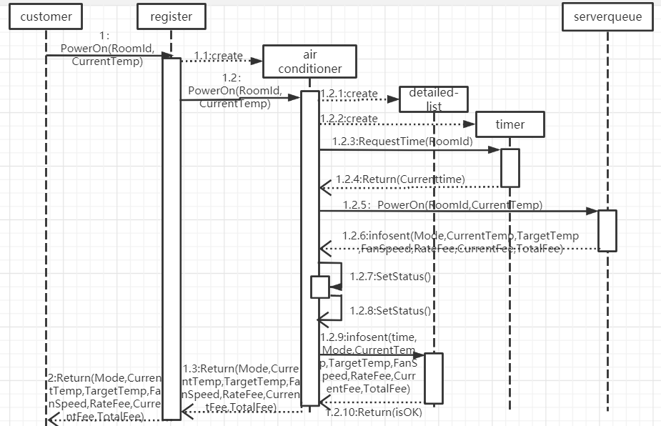

### 2.1.2 系统事件RequestState(RoomId) 顾客查看费用

对象设计：RequestState(RoomId)

操作契约：

|  |  |
| --- | --- |
| **系统事件** | RequestState(RoomId) |
| **交叉引用** | 使用空调 |
| **前置条件:** | 空调正在运行 |
| **后置条件：** | 1. 当前的空调对象的属性：房间当前温度、当前费用、总费用被改变； |

客户发送请求后，服务队列根据请求返回相应的房间当前温度、当前费用、总费用信息，空调对象属性发生相应改变。

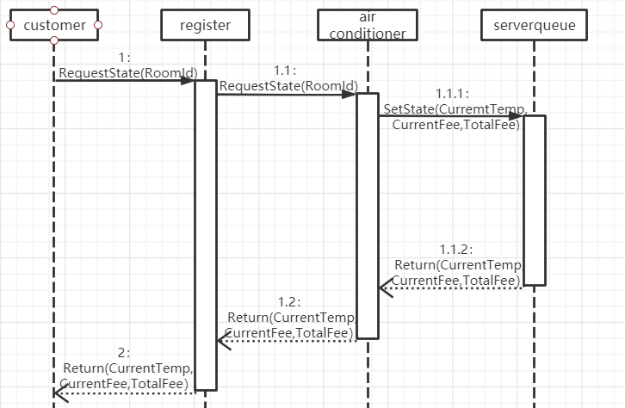

**2.1.3 系统事件ChangeTargetTemp(RoomId,TargetTemp) 顾客调节温度**

对象设计：ChangeTargetTemp(RoomId,TargetTemp)

操作契约：

|  |  |
| --- | --- |
| **系统事件** | ChangeTargetTemp(RoomId,TargetTemp) |
| **交叉引用** | 使用空调 |
| **前置条件:** | 空调正在运行 |
| **后置条件：** | 1. 当前的空调对象实例的属性：目标温度被修改； |

客户发送请求后，服务队列根据请求改变相应的空调对象TargetTemp值。

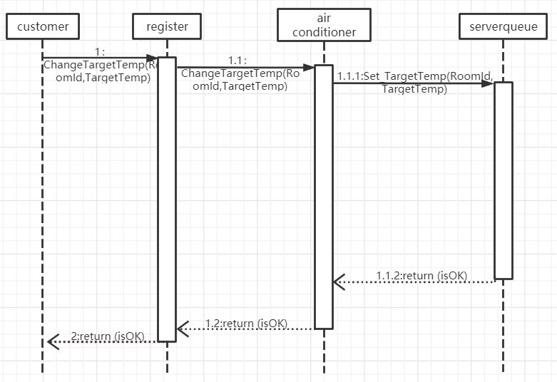

**2.1.4 系统事件ChangeFanSpeed(RoomId,FanSpeed) 顾客调节风速**

对象设计：ChangeFanSpeed(RoomId,FanSpeed)

操作契约：

|  |  |
| --- | --- |
| **系统事件** | ChangeFanSpeed(RoomId,FanSpeed) |
| **交叉引用** | 使用空调 |
| **前置条件:** | 空调正在运行 |
| **后置条件：** | 1. 当前空调对象实例的属性：风速、费率被修改； 2. 空调对象实例与详单（概念类）对象实例建立关联； 3. 一条详单记录被写入到详单（详单对象的各属性被赋值）； |

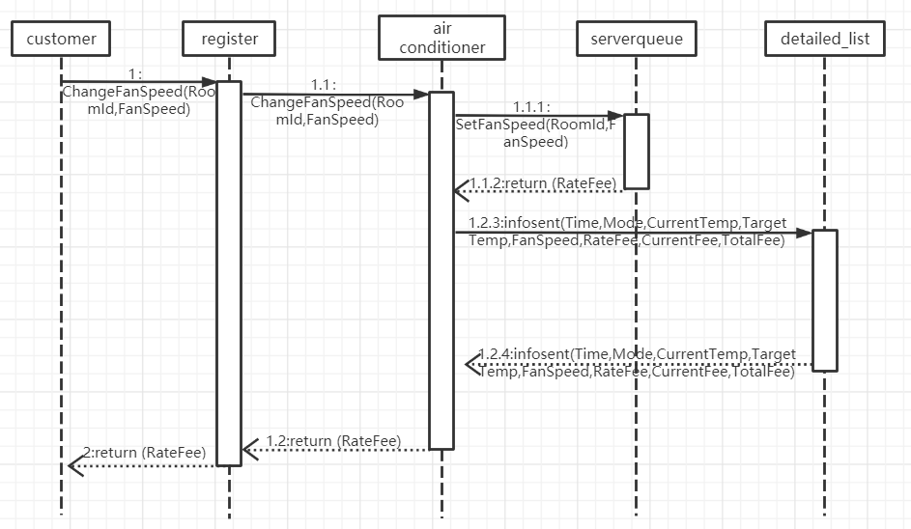

**2.1.5 系统事件PowerOff(RoomId) 顾客关机**

对象设计：PowerOff(RoomId)

操作契约：

|  |  |
| --- | --- |
| **系统事件** | PowerOff(RoomId) |
| **交叉引用** | 使用空调 |
| **前置条件:** | 空调正在运行 |
| **后置条件：** | 1. 空调对象实例与详单建立关联； 2. 一条详单记录被写入详单对象实例（详单对象的各属性被赋值）； 3. 空调对象实例被删除； |

空调对象实例将自身当前属性发送给详单对象，详单对象相应属性被赋值，形成一条新的详单记录，空调对象实例与详单对象实例形成关联。

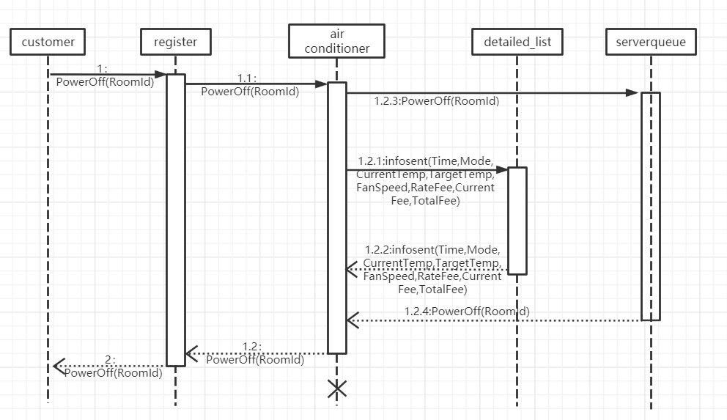

**2.1.6 系统事件 RequestRelease(RoomId) 温度到达设定温度**

对象设计：RequestRelease(RoomId)

操作契约：

|  |  |
| --- | --- |
| **系统事件** | RequestRelease(RoomId) |
| **交叉引用** | 使用空调 |
| **前置条件:** | 空调正在运行 |
| **后置条件：** | 1. 服务对象被删除； 2. 服务对象与客户对象之间的关联被删除； 3. 一条详单记录被写入详单对象实例（详单对象的各属性被赋值）； |

当房间当前温度达到目标温度后，空调机暂时关闭，释放服务对象。当空调对象实例与服务对象实例之间的关联被删除后，客户对象与其之间的关联也将自然消失。

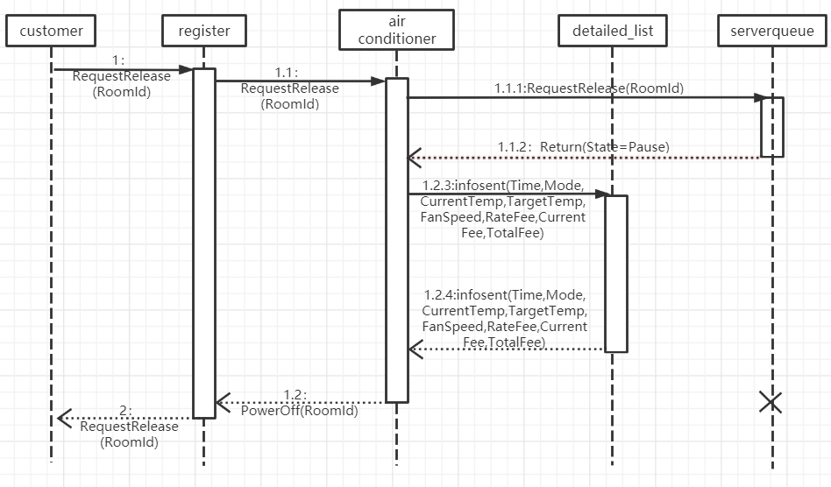

**2.1.6 系统事件 RequestTempUp(RoomId) 温度到达设定温度**

对象设计：RequestTempUp(RoomId)

操作契约：

|  |  |
| --- | --- |
| **系统事件** | RequestTempUp(RoomId) |
| **交叉引用** | 使用空调 |
| **前置条件:** | 空调暂停运行 |
| **后置条件：** | 1. 服务对象被创建； 2. 服务对象与客户对象之间建立关联； 3. 服务对象的当前室温属性值被修改； |

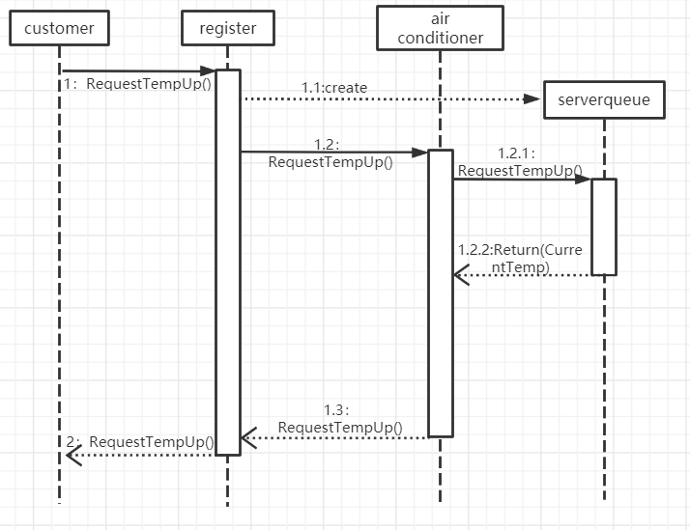

**2.4 使用者前台之出账单用例**

**2.4.1 系统事件CreateInvoice(RoomId,date_in,date_out)出具消费账单**

对象设计：CreateInvoice(RoomId,date_in,date_out)

操作契约：

|  |  |
| --- | --- |
| Createlnvoice( Roomid, date in, date out)的操作契约 | |
| 系统事件 | Createlnvoice( Roomld, date in, date out) |
| 交叉引用 | 出具账单 |
| 前置条件 | 客户退房 |
| 后置条件 | 1.一个新的空调对象被创建  2.一个新的账单对象被创建  3.账单对象与空调对象建立关联  4.空调对象与详单对象建立关联  5.账单对象的总费用值，入住时间，退房时间被赋值 |

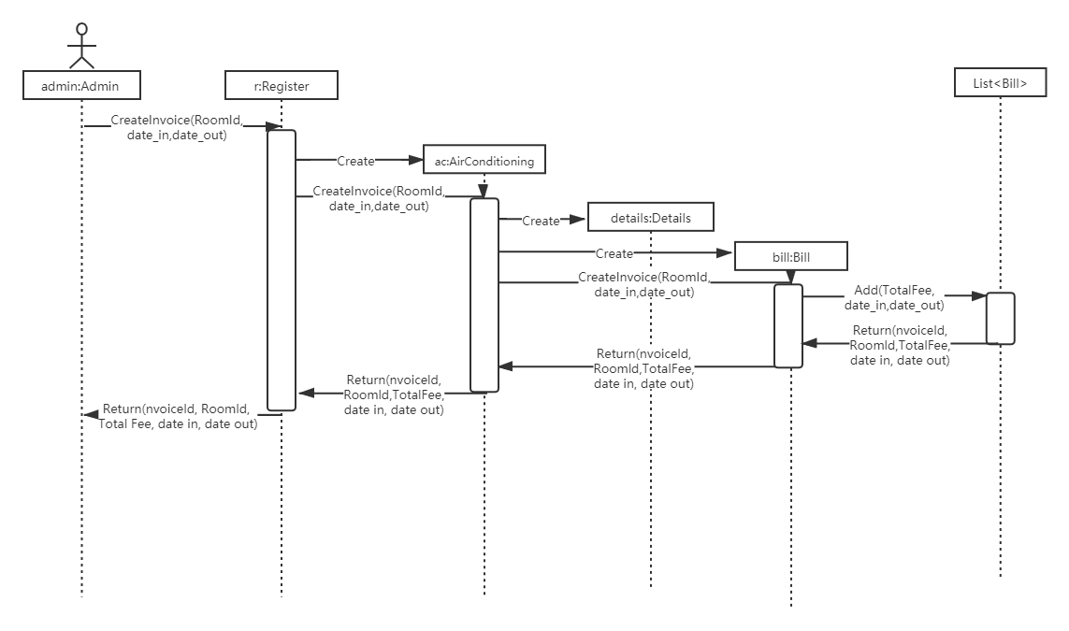

**2.4.2 系统事件PrintInvoice(RoomId,date_out,Toal_fee) 打印账单**

对象设计：PrintInvoice(RoomId,date_out,Toal_fee)

操作契约：

|  |  |
| --- | --- |
| Printinvoice( Invoiced)的操作契约 | |
| 系统事件 | Printlnvoice( Unvoiced) |
| 交叉引用 | 出具账单 |
| 前置条件 | 账单已产生 |
| 后置条件 | 1.账单文件对象被创建 |

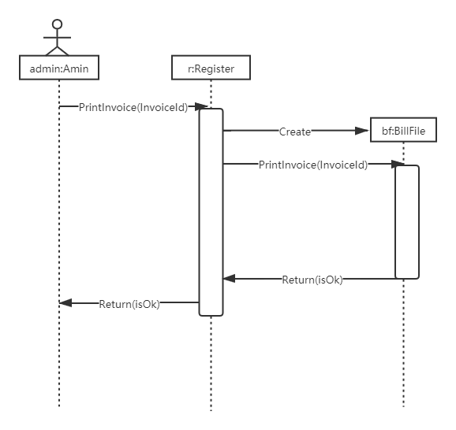

**2.5 使用者前台之出详单用例**

**2.5.1 系统事件CreateRD(RoomId,date_in,date_out) 出具消费详单**

对象设计：CreateRD(RoomId,date_in,date_out)

操作契约：

|  |  |
| --- | --- |
| Createrd( Roomld. data in, date out)的操作契约 | |
| 系统事件 | Createrd(Roomld, data in, date out) |
| 交叉引用 | 出具详单 |
| 前置条件 | 客户退房 |
| 后置条件 | 1.一个新的空调对象被创建  2.一个新的详单对象被创建  3.详单对象与空调对象建立关联  4.详单对象的请求时间，请求时长，风速，费率，费用被赋值 |

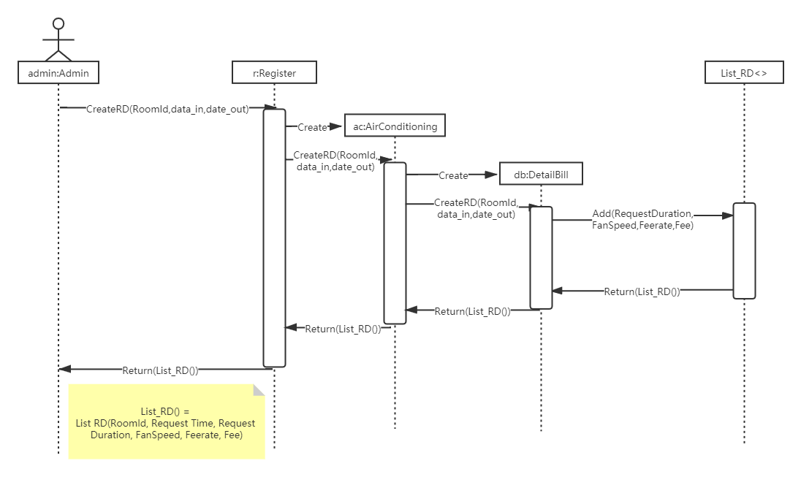

**2.5.2 系统事件PrintRD(RoomId,list_RDR) 打印详单**

对象设计：PrintRD(RoomId,list_RDR)

操作契约：

|  |  |
| --- | --- |
| PRINTRD( Roomld, List RD)的操作契约 | |
| 系统事件 | PRINTRD( Roomld, List RD) |
| 交叉引用 | 出具详单 |
| 前置条件 | 详单已产生 |
| 后置条件 | 1. 详单文件对象被创建 |

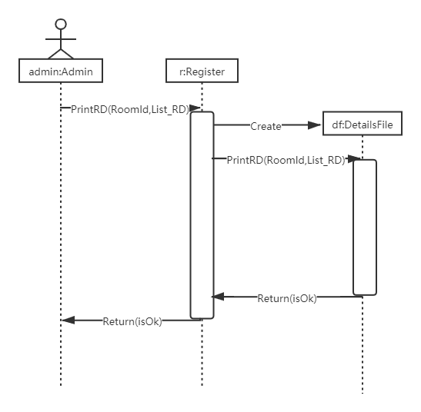

**2.6 使用者系统管理员之查看报表用例**

**2.6.1 系统事件PowerOn() 开启空调主机电源，进入设置模式**

对象设计：PowerOn()

操作契约：

|  |  |
| --- | --- |
| 操作 | PowerOn() |
| 交叉引用 | 运行空调 |
| 前置条件 | 准备提供空调服务 |
| 后置条件 | 1. 一个空调对象被创建；  2. 空调对象的状态被赋值为参数设置状态。 |

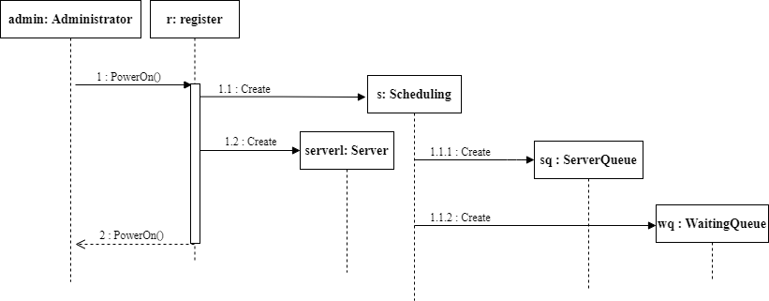

**2.6.2 系统事件setPara(……) 打印报表**

对象设计：setPara(……)

操作契约：

|  |  |
| --- | --- |
| 操作 | setPara(……) |
| 交叉引用 | 运行空调 |
| 前置条件 | 空调对象被创建且状态为set_Mode |
| 后置条件 | 1. 空调对象的工作模式、温控范围、缺省的目标温度、缺省的风速、费率被赋值。 |

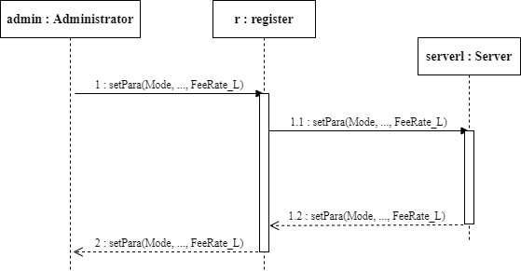

**2.6.3系统事件StartUp() 启动空调服务，系统从设置状态变为工作状态**

对象设计：StartUp()

操作契约：

|  |  |
| --- | --- |
| 操作 | StartUp() |
| 交叉引用 | 运行空调 |
| 前置条件 | 空调对象的运行参数已被赋值 |
| 后置条件 | 1. 空调对象的状态被修改为：Ready |

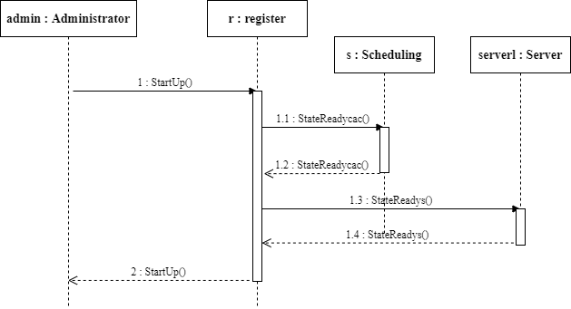

**2.6.4系统事件CheckRoomState(list_Room) 每分钟循环监视各房间空调状态**

对象设计：StartUp()

操作契约：

|  |  |
| --- | --- |
| 操作 | CheckRoomState(list_Room) |
| 交叉引用 | 监视空调 |
| 前置条件 | 空调对象开始运行 |
| 后置条件 | 1. 监控对象被创建；  2. 监控对象与服务对象建立关联；  3. 监控对象的各属性被赋值：工作模式、当前室温、目标温度、风速、服务时长、当前费用、总费用、房间服务状态。 |

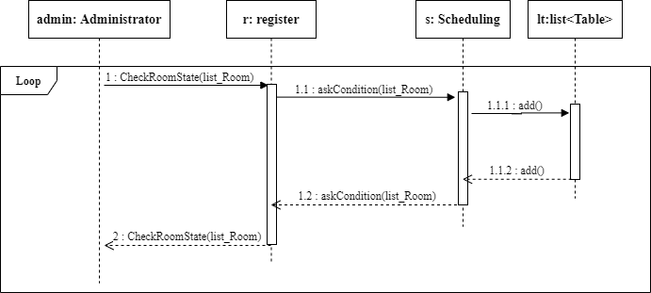

**2.7 酒店经理之登录用例**

**2.7.1 系统事件Login(adminId,password()md5) 登录**

对象设计：Login(adminId,password()md5)

操作契约：

|  |  |
| --- | --- |
| 操作 | Login(adminId,password()md5) |
| 交叉引用 | 酒店经理申请查看并管理报表 |
| 前置条件 | 中央空调已开机 |
| 后置条件 | 酒店经理与服务器建立“关联” |

**对应Login(adminId,password()md5)的交互图如下：**

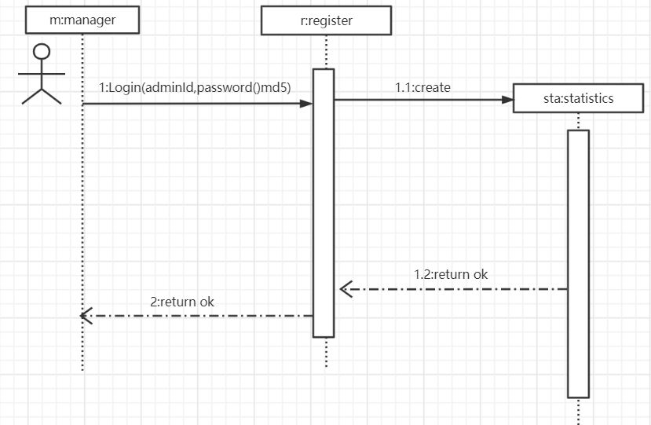

**2.7.2系统事件RequestReport(RoomId, type) 申请查看报表**

对象设计：RequestReport(RoomId,type)

操作契约：

|  |  |
| --- | --- |
| 操作 | RequestReport(RoomId, type) |
| 交叉引用 | 酒店经理申请查看并管理报表 |
| 前置条件 | 中央空调开机，经理进入报表管理页面并设置查询范围查询报表 |
| 后置条件 | 1、在屏幕上显示报表  2、对报表进行修改 |

（在此过程中会创建报表实例，对应报表内容需要在list<Table>,在查看报表之前，对应会将每次各房间的请求和相关情况加入到list<Table>中，一般对应请求的变化和各时间段进行监视的状态，通过相应的list_Room和相关报表类型信息等因素来过滤信息来修改报表信息，并根据修改时间更新报表）

**对应RequestReport(RoomId,type)的交互图如下：**

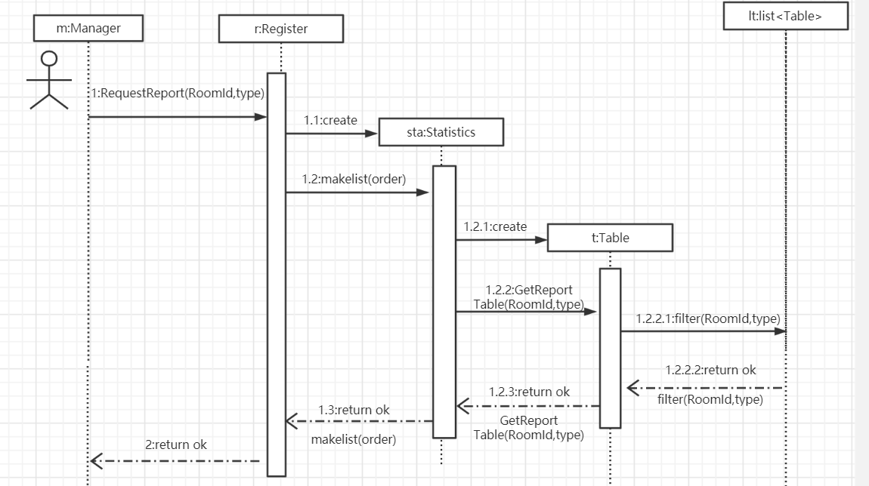

**2.7.3 系统事件ExportReport(RoomId, type) 打印报表**

对象设计：ExportReport(RoomId,type)

操作契约：

|  |  |
| --- | --- |
| 操作 | ExportReport(RoomId, type) |
| 交叉引用 | 打印报表信息 |
| 前置条件 | 中央空调开机，经理进入报表管理页面并设置查询范围查询报表 |
| 后置条件 | 输出报表文件 |

报表文件被创建；（在打印报表之时，采取输出文件的方式进行操作，其对应报表已在RequestReport()中进行创建和内容更新）

**对应PrintReport(ReportId,date)的交互图如下：**

